
TD la création de valeur financière
L’Olympique lyonnais (OL)

Organisé autour de l’Olympique lyonnais, club de football fondé en 1950, OL Groupe est une société anonyme à objet sportif, la « SASP Olympique Lyonnais » qui gère le club de football et 10 entreprises filiales pour gérer l’ensemble des activités (document 2).
En juillet 2013, OL Groupe a lancé la construction, en pleine propriété, du Grand Stade. Ce stade ultra-moderne générera une nouvelle dynamique de croissance et de pérennisation des revenus du Groupe lui permettant d’accroître sa compétitivité sportive et économique sur le plan européen. Le Groupe poursuit également sa stratégie de capitalisation sur son Centre de Formation. La réalisation du Grand Stade et la politique de formation constituent des axes majeurs d’amélioration de la performance économique à moyen et long termes.

Vous disposez des documents suivants :
Document 1 : extrait du compte de résultat du groupe « OL Groupe »
Document 2 : les activités du groupe « OL Groupe »
Document 3 : bilan comptable du groupe « OL Groupe »
Document 4 : Extrait de l’entretien avec le président de l’OL

Travail à faire :
A l’aide des informations fournies en annexe répondre aux questions suivantes :
- De quel type d’organisation s’agit-il ? Quelle est sa forme juridique ?
- Quelle est la date de fin d’exercice comptable ? Le compte de résultat représente l’activité pour quelles périodes ?
- Quel est le montant du chiffre d’affaires de l’OL pour 2013/2014 ? Quelle est la principale recette (ventes) de l’OL pour 2013/2014 ? Calculez son taux d’évolution.
- Quel est le poste de charge principal de l’OL ? Calculez sa part par rapport au total des produits d’activité pour 2013/2014. Commentez.
- Quel est le résultat pour l’exercice comptable 2013/2014 ?
- Expliquez la baisse des produits sur la période
- Identifiez la valeur du patrimoine de l’OL par les capitaux propres au 30/06/2014.
- Étudiez l’actif du bilan de l’OL, comment le patrimoine a-t-il évolué et comment expliquez-vous cette évolution ?
- Comment les joueurs sont-ils considérés dans le patrimoine de l’OL ? à quoi correspondent les valeurs indiquées ?
- Que signifie dans le compte de résultat le poste « amortissement des joueurs » ?
- La baisse du poste « contrats joueurs » au bilan signifie-t-elle une baisse de la qualité et de la performance de l’OL groupe ?

Document 1

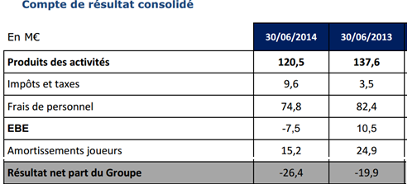

L’ EBE (excédent brut d’exploitation) mesure la performance économique de l’entreprise. C’est à dire avant qu’elle ne paye ses frais financiers et qu’elle ne consacre une partie de sa valeur ajoutée aux amortissements.
Document 2
L’ensemble des activités du groupe
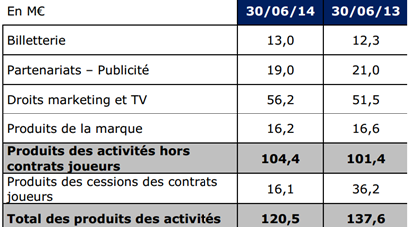
Les produits des cessions des contrats joueurs s’inscrivent à 16,1 M€ contre 36,2 M€ l’an dernier. Ils correspondent aux transferts réalisés en début de saison concernant 3 joueurs (Bastos, Lisandro et Monzon) contre un total de 7 transferts réalisés au cours du précédent exercice.

Document 3
Bilan comptable

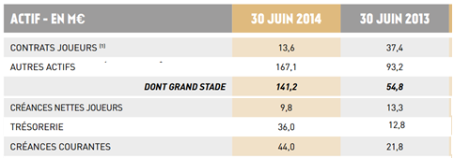

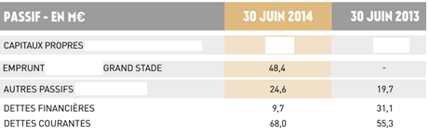
131,6
79,5

Document 4
Extrait de l’entretien avec le président de l’OL Jean-Michel Aulas
QUEL REGARD PORTEZ-VOUS SUR L’EXERCICE 2013/2014 ?
« …Sur le plan sportif, l’exercice a démontré le bien fondé de notre stratégie basée sur l’excellence de notre Centre de Formation et l’identité lyonnaise.
Si l’exercice n’a pas permis de revenir à l’équilibre comme nous en avions l’objectif, une analyse des différents éléments du compte de résultat permet de relativiser la simple lecture brute de ce résultat ».
EN EFFET, VOTRE STRATÉGIE A PERMIS DE FAIRE FORTEMENT BAISSER L’ACTIF NET JOUEURS MAIS TOUT EN MAINTENANT UN HAUT NIVEAU DE PLUS-VALUES POTENTIELLES
« Exactement. En l’espace de 6 exercices, l’actif net comptable joueurs sera passé de 121,5 M€ (30 juin 2010) à 13,6 M€ au 30 juin dernier, alors même que la valeur de marché de l’effectif s’élève à 92,4 M€* au 30 juin 2014 grâce à la politique de formation qui est l’un des axes forts du Club.
Depuis plus de 5 ans, nous consacrons près de 7 M€ par an à la formation qui est l’ADN du Club, tout en attachant autant de valeur aux qualités techniques pures de ces jeunes footballeurs qu’à leur comportement quotidien, scolarité, sociabilité,…
…22 des 33 joueurs professionnels actuels ont été formés dans notre Academy et à chaque match ce sont 8 ou 9 joueurs formés au Club qui sont titulaires. »

*Valeur de marché basée … sur les jeunes joueurs issus du Centre de Formation

